**🛠 Hướng dẫn chạy Project Quản Lý Ngân Hàng Đề Thi Tiếng Nhật**

• **Chuẩn bị môi trường**

* **Thêm thư viện**
  1. Mở project trong IDE (IntelliJ IDEA, Eclipse…).
  2. Vào **Project Structure → Modules → Dependencies**.
  3. Thêm tất cả các **.jar** trong thư mục **libs.**

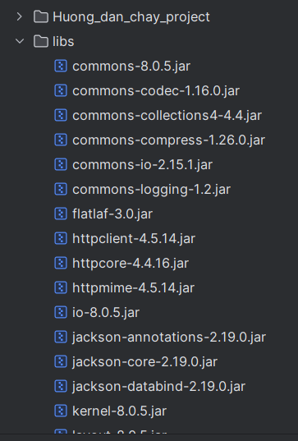

* **Cấu hình API Key**
  1. Đăng nhập Google AI Studio → tạo API key (Makersuite).

Link: <https://aistudio.google.com/apikey>

Copy cURL mẫu có dạng:

|  |
| --- |
| * nginx * CopyEdit * curl "https://generativelanguage.googleapis.com/v1beta/models/gemini-2.0-flash:generateContent?key=YOUR_API_KEY" |

* 1. Trong terminal của project, chạy:

|  |
| --- |
| * bash * CopyEdit * set GEMINI_API_KEY=YOUR_API_KEY |

* 1. Mở GeminiService.java và cập nhật nếu cần OCR_ENDPOINT cho khớp URL trước dấu ?.

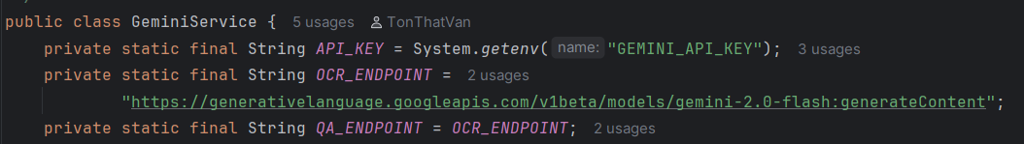

• **Thiết lập cơ sở dữ liệu**

* **Tạo database**
  1. Mở SQL Server Management Studio.
  2. Tạo database mới tên **BankQuestions**.
* **Cấu hình kết nối**
  1. Mở ***DatabaseConnector.java***.
  2. Chỉnh chuỗi kết nối cho đúng:

|  |
| --- |
| java  CopyEdit  private static final String URL =  "jdbc:sqlserver://<**MÁY_CHỦ**>;databaseName=BankQuestions;integratedSecurity=true;encrypt=true;trustServerCertificate=true;"; |

* **Khởi tạo bảng**  
  Chạy **DatabaseInitializer.java** để tự động tạo tất cả các bảng:
  1. Exams, Questions, Answers, AI_Suggestions, GeneratedExams, GeneratedExamQuestions.

• **Chạy ứng dụng**

1. Mở **MainFrame.java.**
2. Chạy (Run) để vào giao diện chính.

• **Hướng dẫn sử dụng**

* **Dashboard**  
  Hiển thị tổng số **Exam** và **Generated Exam** hiện có.

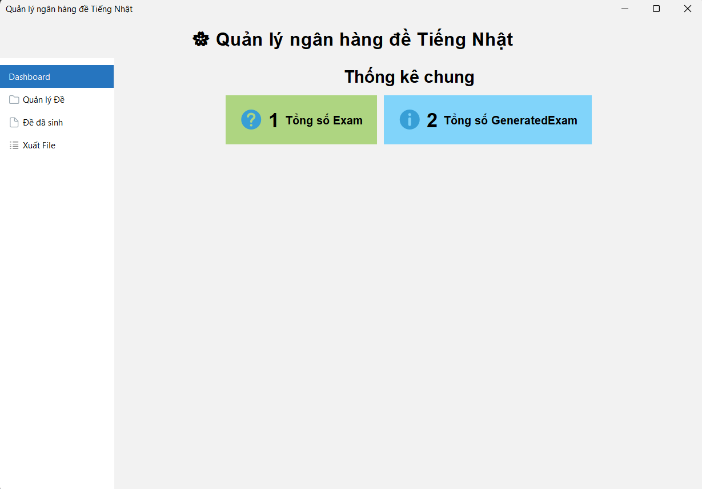

* **Quản lý Đề thi**
  1. **Danh sách đề**: có thêm cột ExportPath (ban đầu để trống).

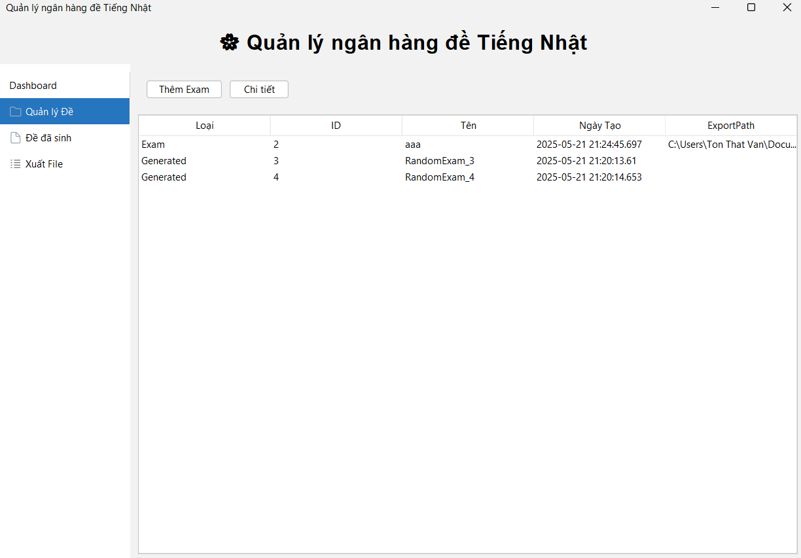

* 1. **Thêm Exam**:
     + Upload ảnh đề tiếng Nhật.
     + Hệ thống gọi API Gemini để OCR, trích xuất và lưu **Questions** + **Answers**.
     + Nếu dữ liệu Database trống thì đây là bước tiên quyết để tạo danh sách các câu hỏi và câu trả lời.

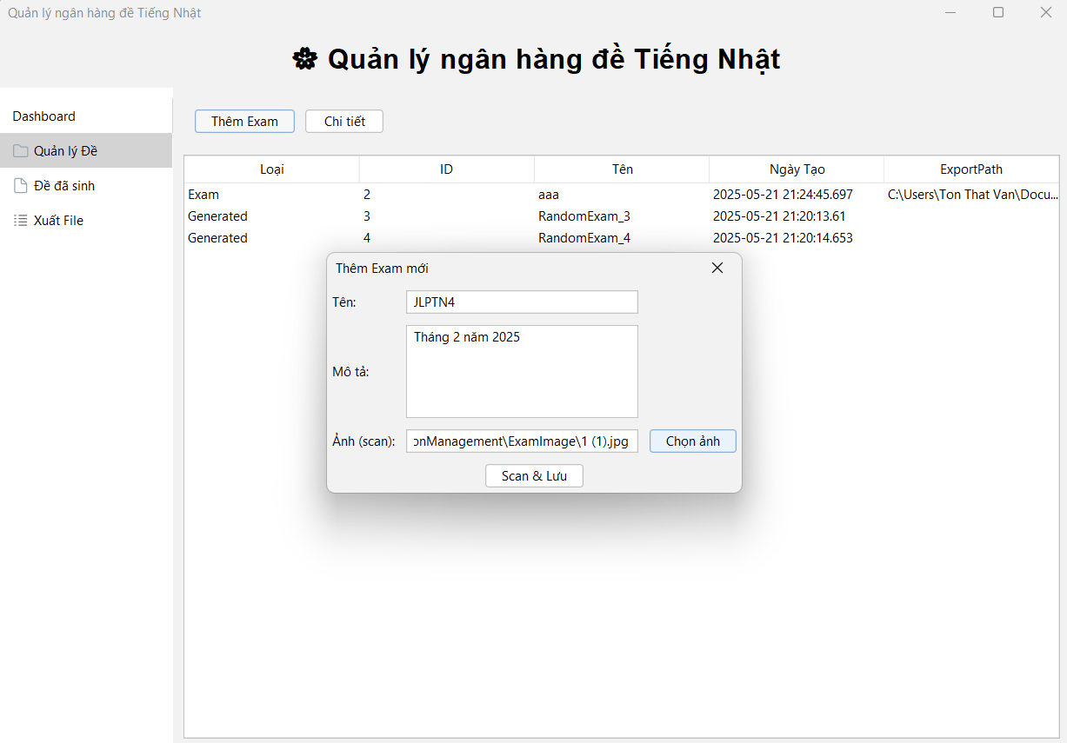

* + - Các hình ảnh đề thi và Audio đã được lưu trong các thư mục ở Project.

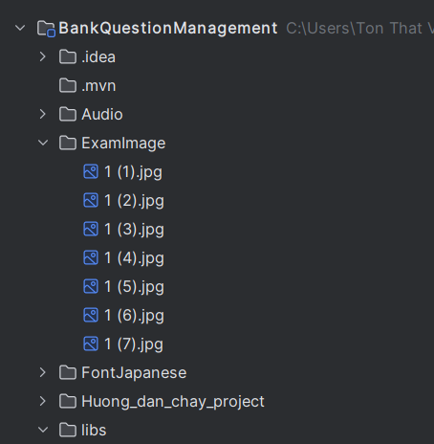

* 1. **Chỉnh sửa xem chi tiết Exam / Generated Exam**:
     + Sửa tên, mô tả, đường dẫn ảnh hoặc exportPath.
     + Thêm/xóa câu hỏi, thay đổi nội dung, thêm audio.

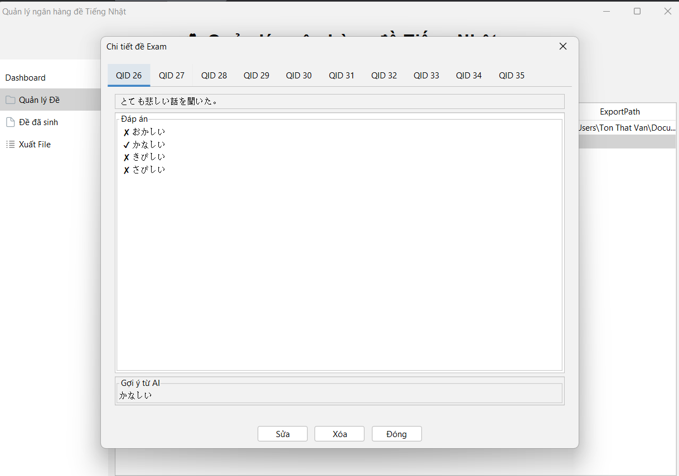

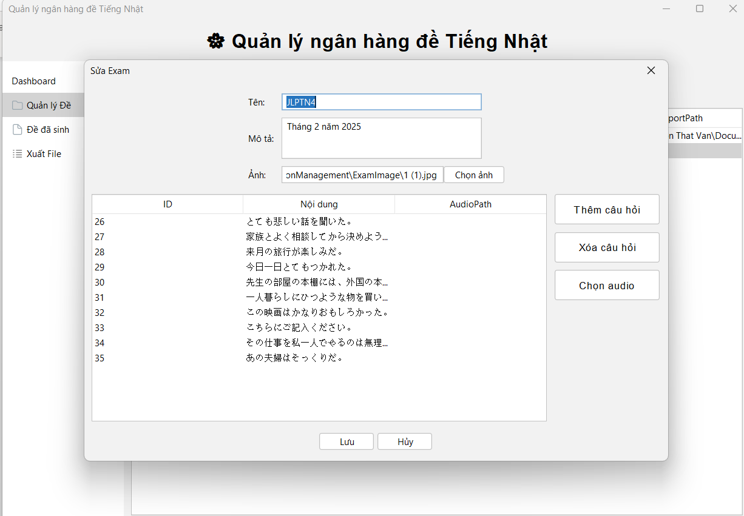

* **Tạo đề tự động**
  1. Chuyển qua tab “Đề đã sinh”.
  2. Chọn số câu mong muốn.
  3. Nhấn **Tạo Random Exam** để lấy ngẫu nhiên từ ngân hàng câu.

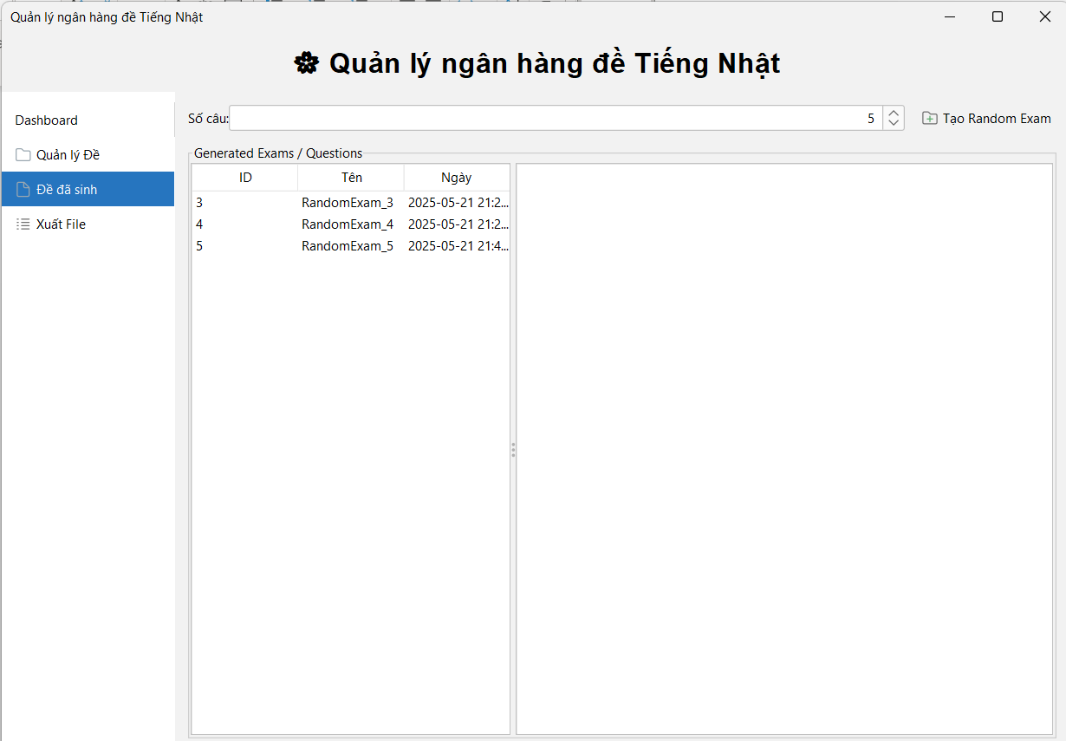

* **Xuất File**
  1. Tab “Xuất File”: chọn **Exam** hoặc **GeneratedExam**, chọn **PDF** hay **DOCX**.
  2. Chọn thư mục lưu.
  3. Sau khi xuất thành công, đường dẫn file sẽ được ghi vào cột ExportPath trên giao diện “Quản lý Đề thi” (Lưu ý một lần xuất file sẽ xuất cả file câu hỏi và file đáp án).

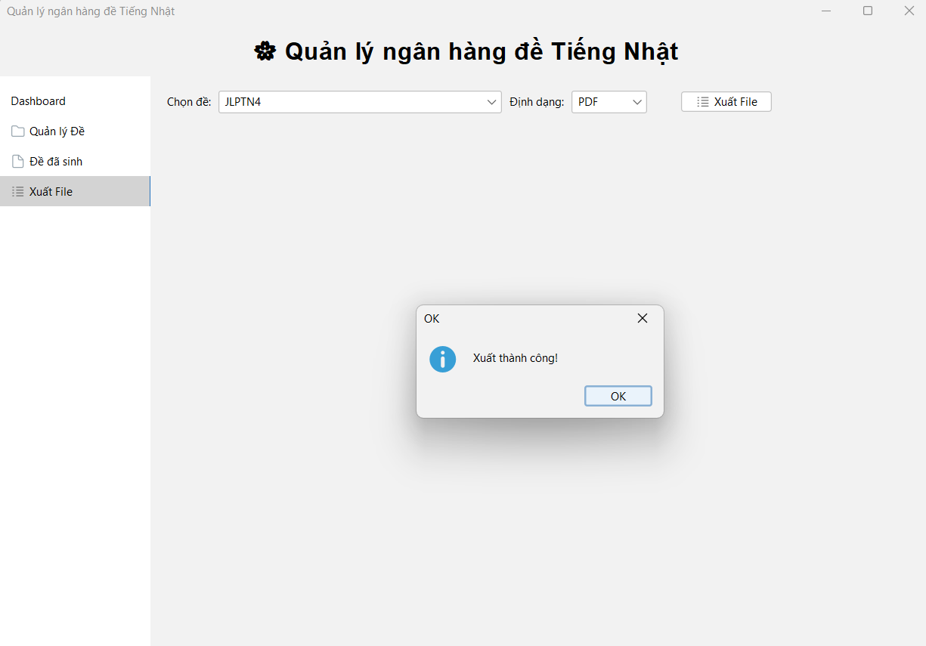

File thu được có dạng (tương tự với docx):

